RKSZ Önvédelmi Magyar Kupa
Amatőr és Profi Meghívásos Nyílt Verseny
VERSENYKIÍRÁS

A verseny célja:

- a 2016 évi RKSZ önvédelmi Magyar Kupa bajnoki címek eldöntése
- a 2016. évi verseny évad megnyitása, ráhangolás és felkészülés
- a civil és a hívatásos rendvédelmi szervek közötti barátság elmélyítése
- a magyar harcművészek fejlődésének segítése
- a minél több versenyzési lehetőség biztosítása a versenyzők fejlődésének érdekében
- az önvédelmi és közelharc szabály rendszerek, köztudatba való bevezetése
- a sportág népszerűsítése az amatőr és profi sportolók között
- az egyesületek, klubok közötti megmérettetés, a versenyszellem erősítése
- új versenykategóriák szerint a kezdő versenyzők számára is lehetőséget biztosítani a versenyzésre
- az egészségmegőrzés és személyi biztonság fontosságának kihangsúlyozása

A bajnokság rendezője:
Rendvédelmi Kiképzők Szövetsége Országos Szervezete és a
Magyar Kempo Szövetség
Szervező bizottság:
dr.Györki Géza
Lacza Ádám Illés
E-mail : rksznevezes@gmail.com, Tel: 06 70 3134820

A verseny ideje: 2016. január. 30. szombat

A verseny tervezett kezdési ideje:

2016.január 30. szombat 10.00

Regisztráció:

2016. január 30. szombat 09.00- 09.50

A bajnokság helyszíne:

Fóti Fáy András Általános Iskola
2151 Fót, Vásár tér 1.

A verseny elnöke:

Dr. Komáromi István rendőr dandártábornok
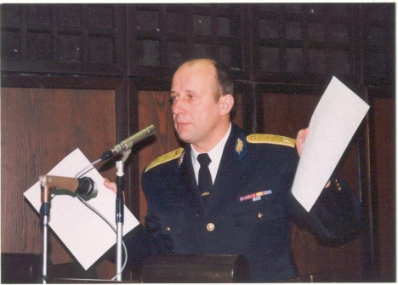

A verseny főbírája:
Shihan Miskolczi Attila Rksz alelnök 6.dan

Korcsoportok:

Korcsoportok:
10-14 évesek
14-18 évesek
Felnőttek
A nevezések arányában fenntartjuk a jogot a változtatásra, 6-8, 8-10, 10-12, 12-14. 14-16 Felnőtt és Felnőtt mester

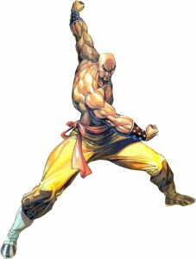

Kategóriák:
Mester kata
Dojo Kumite
Egyéni önvédelem:
Partnert, támadónak lehetőség van felkérni saját stíluson belül

Csapatverseny:
Csapat Kumite
3 fős önvédelmi bemutató versenyszámok

Tudásszínt szerint:
Amatőr / tanulók
Professzionális /mesterek/

Az indulás feltételei:

- A versenyen minden olyan sportoló részt vehet, aki meghívásra került, és a szabályokat elfogadja és betartja - Valamilyen hivatalos szervezet, egyesület, iskola tagja, és ezt igazolni is tudja - Érvényes sportorvosi vizsgálattal rendelkezik, illetve a helyszínen aláveti magát
- A stílusnak megfelelő öltözet és szabályos, tiszta, rendezett felszerelés. A nem megfelelő öltözet és viselkedés a kupából történő kizárást vonhatja maga után!

A nevezés feltételei:
A Stílusvezető mesterek, oktatók, ill. iskolák tanárai által történő hivatalos nevezés, email-ben

A verseny Orvosa: Egyeztetés alatt

A nevezés határideje:

2016. január. 29. péntek (24 óra)

A határidő után vagy helyszíni nevezés csak kivételes esetben lehetséges!

Nevezési díjak:
A szervezés minden költsége a szervezőket, a többi költség a szervezeteket, versenyzőket terheli.
Nevezési díj: 1 kategória: 2000 Ft, több kategória 3000

Belépődíj:

A rendezvény a nézők számára INGYENES

Díjazás:

V helyezett oklevél
IV. helyezett oklevél
III. helyezett érem, oklevél
II. helyezett érem, oklevél
I. helyezett Kupa, érem, oklevél

A helyszínen büfé fog üzemelni.

Tervezett időrend:
09.00 – tól. 09.50 ig. Érkezés, regisztráció.
09.50-től. Csapat bevonulás, himnusz, ünnepélyes megnyitó, ünnepi beszédek,
10.10 – től. Szabályismertetés
10.20 – tól. Gyermek kategóriák kezdete

12.00 –tól Felnőtt kategóriák kezdete
13.00 – ebéd folyamatosan bíráknak, díszvendégeknek,
15.30 – Gyermek kategóriák eredményhirdetés
17.30 18.00 – kb. zárás

Kérünk mindenkit, amennyiben nincs fontos dolga, tisztelje meg a többi versenyzőt, mestereket, szervezőket, nézőket, és önmagát, azzal hogy nem rohan el. Szánjuk rá ezt a napot a Harcművészetekre és erre a rendkívüli történelmi eseményre!

A verseny szabályzatok megtekinthetőek:

A mellékletben és a www.rksz.info.hu, valamint www.rksz.org, weben

Eredményes felkészülést és kellemes időtöltést kívánunk!

Tisztelettel:

Dr. Györki Géza Dani Attila
RKSZ ügyvezető elnök RKSZ Budapesti Régió elnök gezakarate@gmail.com daniattila@rkszpolice.hu

